О государственной услуге

Предназначена для проставления апостиля на российских официальных документах, подлежащих вывозу за пределы территории Российской Федерации.

Телефон контакт-центра МФЦ: + 7 (8422) 37-31-31 или 122.
Подробнее об услуге можно узнать по ссылке https://mfc.ulgov.ru/services/detail/303548/
Кто может получить

Физические и юридические лица.

Способы получения информации

- по телефону;
- на личном приеме;
- на информационном стенде в здании;
- на официальном сайте.

Способы получения государственной услуги

Официальные документы представляются в Управление Минюста России по Ульяновской области заявителем (через законного представителя) лично либо направляются с запросом о предоставлении государственной услуги почтовой связью, а также в указанные многофункциональные центры предоставления государственных услуг.

Для проставления апостиля на российских официальных документах заявителем представляются:

1. Документ, удостоверяющий личность заявителя (при представлении официальных документов лично заявителем).

2. В случае направления документов почтовой связью или курьерской службой доставки – письменный запрос о предоставлении государственной услуги.

3. Российский официальный документ, подлежащий вывозу за пределы территории Российской Федерации.

4. Если в качестве заявителя выступает юридическое лицо – документ, подтверждающий полномочия представителя юридического лица (доверенность).


Управление Министерства юстиции Российской Федерации по Ульяновской области

ПРОСТАВЛЕНИЕ АПОСТИЛЯ
НА РОССИЙСКИХ ОФИЦИАЛЬНЫХ ДОКУМЕНТАХ, ПОДЛЕЖАЩИХ ВЫВОЗУ ЗА ПРЕДЕЛЫ ТЕРРИТОРИИ РОССИЙСКОЙ ФЕДЕРАЦИИ

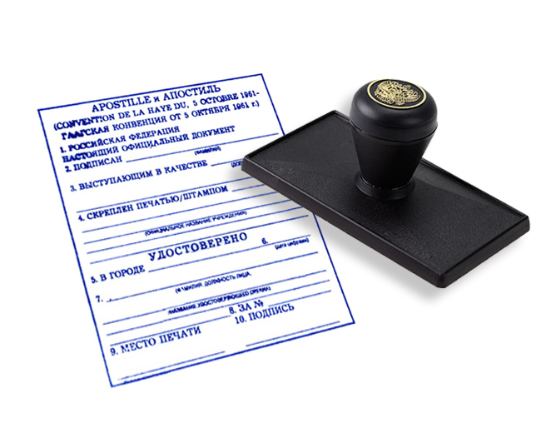

Ульяновск 2023

Размеры государственной пошлины за предоставление государственной услуги

2500 рублей за каждый документ.

Срок предоставления

В течение 3 рабочих дней со дня поступления от заявителя официальных документов.

Срок предоставления государственной услуги в случае необходимости истребования образца подписи, оттиска печати/штампа и информации о полномочиях должностного лица, подписавшего официальный документ, может быть продлен до 30 рабочих дней со дня поступления от заявителя официальных документов.

Результаты оказания государственной услуги

Результатом предоставления государственной услуги является проставления апостиля на официальном документе, подлежащих вывозу за пределы территории Российской Федерации, предоставленном заявителем.

Реквизиты для оплаты госпошлины
за проставление апостиля

Получатель платежа: УФК по Ульяновской области (Управление Министерства юстиции
Российской Федерации по Ульяновской области)
ИНН: 7325082418
КПП: 732501001
Банк получателя платежа: ОТДЕЛЕНИЕ УЛЬЯНОВСК БАНКА РОССИИ// УФК по Ульяновской области г. Ульяновск
БИК ТОФК: 017308101
Единый казначейский счет: 40102810645370000061
Номер казначейского счета: 03100643000000016800
КБК: 31810807200010039110
ОКТМО: 73701000 (г. Ульяновск)
Наименование платежа: госпошлина за проставление
апостиля
Более подробную информацию Вы можете найти
на сайте Управления в разделе «Апостиль»
(https://to73.minjust.gov.ru/ru/pages/apostil/) или по номеру телефона: (8422)21-43-41(доб. 214, 215)

Куда обратиться
В Управление Министерства юстиции Российской Федерации по Ульяновской области для проставления апостиля:

- нотариально удостоверенные документы (доверенности, согласие, заявления, подлинность подписи);
- заверенные копии решений судов Ульяновска и Ульяновской области;
-нотариально засвидетельствованные копии официальных документов (копии свидетельств: о рождении, браке, смерти; дипломов об образовании).

Апостиль проставляется на вышеуказанных официальных документах при условии, что они исполнены в г. Ульяновске и Ульяновской области.

Прием документов для предоставления государственной услуги осуществляется по адресу:
432017, г. Ульяновск ул. Спасская, 3, 3 этаж.
Телефон: (8422)21-43-41(доб. 214, 215)
E-mail: ru73@minjust.gov.ru

Также прием и выдача документов осуществляется в МФЦ
пн-пт – 8.00-20.00, сб. – 8.00-17.00, вс. – выходной, по адресам:

Ленинский район  г. Ульяновска | г. Ульяновск, ул. Гончарова,  д. 11
Засвияжский район  г. Ульяновска | г.Ульяновск,  ул. Промышленная,  д. 54 Г
Железнодорожный район  г. Ульяновска | г. Ульяновск, ул. Минаева, д. 6  г. Ульяновск,  ул. Локомотивная, д. 85
Заволжский район  г. Ульяновска | г. Ульяновск,  пр-т Созидателей, зд. 17А  г. Ульяновск, ул. Металлистов,  д. 16/7
Ульяновский район | 433310, Ульяновская область, Ульяновский район, р.п. Ишеевка, ул. Ленина, д. 32  433315, Ульяновская область, Ульяновский район,  р.п. Тимирязевский,  ул. Прибрежная, д. 1А  433340, Ульяновская область, Ульяновский район,  с. Ундоры, ул. Мира, д. 21А  433322, Ульяновская область, Ульяновский район,  с. Большие Ключищи,  ул. Каштанкина, д. 11А  433326, Ульяновская область, Ульяновский район, с. Тетюшское, ул. Калинина,  д. 15А
г. Новоульяновск | 433300, Ульяновская область, г. Новоульяновск,  ул. Ульяновская, д. 18

